**SUCESOS DE CUBANOS PRESENTADOS AL SNM DE PANAMÁ, SEGÚN AÑO DE OCURRENCIA, 2011-2015 Y ENERO-MAYO 2016.**

Algunos países de América del Sur dejaron de imponer restricciones de visado a ciudadanos cubanos.

Profesionales y ciudadanos de la isla tuvieron el aval para permanecer durante un año sin ningún problema en estos países, en los que podían trabajar de manera legal.



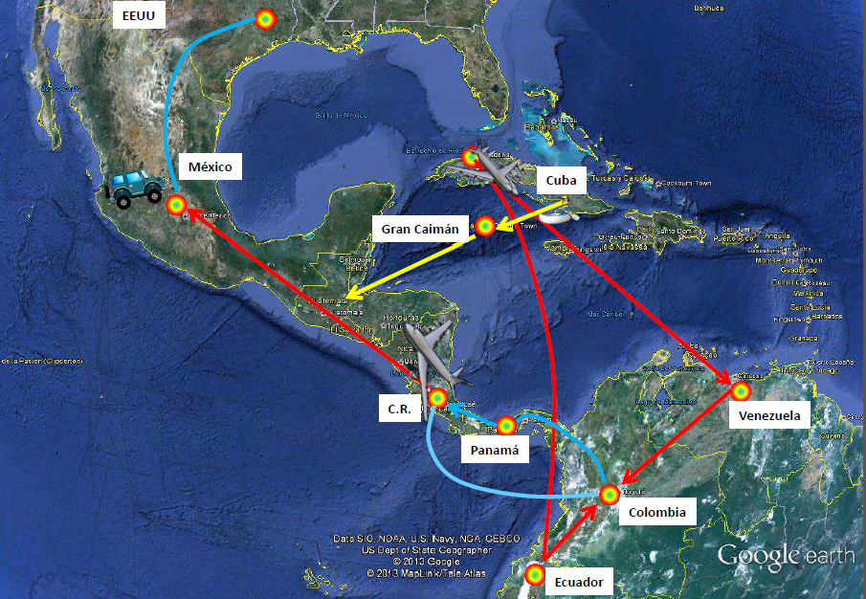

El 14 de noviembre del 2015, Nicaragua toma la decisión de no seguir permitiendo en tránsito humanitario de ciudadanos cubanos desde Costa Rica a través de su territorio.

El 17 de marzo del 2016, Costa Rica anuncio no recibir más cubanos con respecto a los que atravesaban sus fronteras desde Panamá.

Panamá el 9 de mayo del 2016 cierra su frontera con Colombia ante la situación de impase del tema Cubano con Costa Rica y el resto de Centroamérica, ya que se veía incrementada la aglomeración de irregulares que estaba por desencadenar una crisis humanitaria.

**SUCESOS DE EXTRACONTINENTALES PRESENTADOS AL SNM DE PANAMÁ, SEGÚN AÑO DE OCURRENCIA, 2013-2015 Y ENERO-MAYO 2016.**



**ESQUEMA COMPARATIVA ENTRE CUBANOS Y AFRICANOS**

**2013-2015**

1,125 %

367 %

EXTRACONTINENTALES

CUBANOS

Por distintas rutas de esa zona selvática entran de manera irregular cubanos, asiáticos y africanos que tratan de cruzar Centroamérica y México para llegar a Estados Unidos, su destino final.

**RECOMENDACIONES**

* Realizar mejoras en las legislaciones de los países Centroamericanos a fin facilitar la movilidad internacional de personas de manera legal ordenada y segura.
* Compartir información y acciones conjuntas contra las redes de tráfico de migrantes.
* Desarrollar una campaña de información a los migrantes irregulares en tránsito sobre derechos humanos apoyo humanitario, riesgos de la migración irregular, grupos de apoyo, protección y salud.